Latihan Bab 1 Pemrograman Dasar: Rekursif
Nama Mahasiswa: Nayaka Apta Rabbani – 25410100042

Soal Latihan Bab 1:
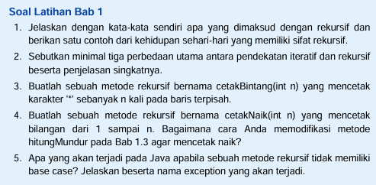
Jawaban Latihan Bab 1:
1. Pendekatan rekursif menggunakan pemanggilan metode oleh dirinya sendiri, di mana pengulangan berhenti ketika kondisi dasar (base case) tercapai.
Contoh dalam kehidupan sehari-hari yaitu Mencari folder di dalam folder pada komputer. Sebuah folder dapat berisi folder lain yang kemudian berisi folder lagi, dan proses pencariannya dilakukan berulang hingga file yang dicari ditemukan.
2. Perbedaan iterative dan rekursif:
- Iteratif menggunakan perulangan seperti for, while, do-while. Rekursif menggunakan metode yang memanggil dirinya sendiri
- Penggunaan memori: Iteratif umumnya lebih hemat memori, dan rekursif memakan lebih banyak memori stack untuk setiap pemanggilan
- Risiko kesalahan: Iteratif berisiko terjadi infinite loop, Rekursif berisiko stack overflow apabila base case tidak terdefinisi dengan benar.
3. Codingan Rekursif
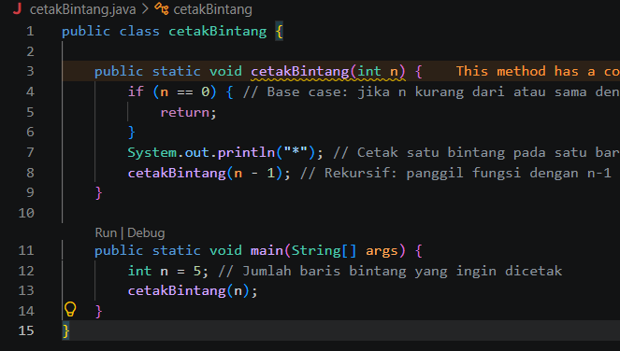
4. Agar mencetak naik hanya memindahkan System.out.println(n) ke bawahnya cetakNaik(n-1) atau pemanggilan rekursif nya
. 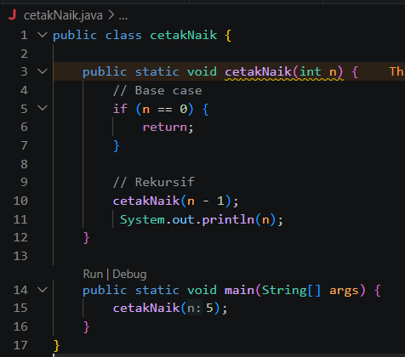
5. Tanpa base case, sebuah metode rekursif akan terus memanggil dirinya sendiri sampai memori stack habis dan menyebabkan error StackOverflowError.

